Pirkimo sąlygų 1 priedas

VIEŠOSIOS ĮSTAIGOS „INVESTUOK LIETUVOJE“ REZERVUOTŲ INVESTICINIŲ VALSTYBINIŲ ŽEMĖS SKLYPŲ INFRASTRUKTŪROS ANALIZĖS PASLAUGŲ PIRKIMO TECHNINĖ SPECIFIKACIJA

- Sąvokos ir sutrumpinimai.
  - Įstatai – Pirkėjo įstatai, patvirtinti Lietuvos Respublikos ekonomikos ir inovacijų ministro 2024 m. gruodžio 23d. įsakymu Nr. 4- 670 „Dėl Viešosios įstaigos „Investuok Lietuvoje“ įstatų patvirtinimo“ ir skelbiami Pirkėjo interneto svetainėje adresu: https://investlithuania.com/wp-content/uploads/Investuok-Lietuvoje-istatai.pdf.
  - Pirkėjas ar Perkančioji organizacija – Viešoji įstaiga „Investuok Lietuvoje“.
  - Pirkimas – rezervuotų investicinių valstybinės žemės sklypų infrastruktūros analizės paslaugos pirkimas.
  - Sutartis – sutartis, sudaroma tarp Pirkėjo ir Tiekėjo dėl Pirkimo objekto.
  - Techninė specifikacija – šis dokumentas.
  - Tiekėjas – ūkio subjektas – fizinis asmuo ar juridinis asmuo, kitos organizacijos ir jų padaliniai ar tokių asmenų grupė, teikiantis Paslaugą.

- Pirkimo objektas.
  - Pirkimo objektas – rezervuotų investicinių valstybinės žemės sklypų infrastruktūros analizės paslaugos (toliau – Paslaugos). Rezervuoti investiciniai valstybinės žemės sklypai (toliau – Sklypai), kuriems atliekamos paslaugos:
    - Marijampolės sav., Marijampolės sen., Ungurinės k., unikalus Nr. 5148-0004-0157, kad. Nr. 5148/0004:157;
    - Prienų r. sav., Balbieriškio sen., Ąžuolų k., unikalus Nr. 6903-0004-0031, kad. Nr. 6903/0004:31;
    - Kretingos r. sav., Kretingos sen., Traidžių k., unikalus Nr. 4400-1133-2898, kad. Nr. 5654/0003:289;
    - Panevėžio r. sav., Panevėžio sen., Stetiškių k., unikalus Nr. 4400-0642-9192, kad. Nr. 6677/0008:251;
    - Panevėžio r. sav., Upytės sen., Tarnagalos k., unikalus Nr. 4400-2125-2891, kad. Nr. 6685/0001:158;
    - Panevėžio r. sav., Upytės sen., Vaišvilčių II k., unikalus Nr. 4400-2125-1218, kad. Nr. 6685/0002:192;
    - Panevėžio r. sav., Upytės sen., Memenčių k., unikalus Nr. 4400-2125-2626, kad. Nr. 6685/0001:157;
    - Vilkaviškio r. sav., Klausučių sen., Bučiūnų k., unikalus Nr. 4400-0677-8496, kad. Nr. 3935/0003:1395;
    - Rietavo sav., Rietavo sen., Kadagynų k., unikalus Nr. 4400-0119-2750, kad. Nr. 6860/0004:110;
    - Rietavo sav., Rietavo sen., Kadagynų k., unikalus Nr. 4400-0119-3548, kad. Nr. 6860/0004:112;
    - Klaipėdos r. sav., Vėžaičių sen., Grikštaičių k., unikalus Nr. 5568-0004-0002, kad. Nr. 5568/0004:2.
  - Paslaugos reikalingos siekiant nustatyti, kokie infrastruktūros sprendimai 2.1. punkte nurodytiems Sklypams yra optimalūs vertinant ekonomiškai (įrengimo kaštai) ir techniškai (įrengimo laikas ir logiškos techninės galimybės).
  - Sklypų infrastruktūros analizė turi būti atlikta vadovaujantis pateiktais infrastruktūros poreikių scenarijais (pridedama).
  - Paslaugos turi būti atliekamos vadovaujantis galiojančiais Lietuvos Respublikos teisės aktais, statybos techniniais reglamentais ir kitais reikalingais ir aktualiais dokumentais.
  - Tiekėjas privalo Pirkėjui pateikti atskirai kiekvienam 2.1. punkte nurodytam Sklypui parengtą ir kvalifikuotu elektroniniu parašu pasirašytą infrastruktūros analizę Pirkėjo nurodytu elektroniniu paštu pdf ir adoc formatais. Kiekvienoje 2.1. punkte nurodytam sklypui parengtoje analizėje turi būti pateikiama:
    - Esamos ir planuojamos infrastruktūros sklypo teritorijoje ir jos gretimose teritorijose analizė, kuri apima:
      - Sklypų galiojančių ir rengiamų teritorijos planavimo dokumentų apžvalgą;
      - Teritorijoje esamos ir planuojamos infrastruktūros sąrašą ir analizę;
      - Kitų teritorijai galiojančių dokumentų, zonų įvertinimą.
      - Atsižvelgiant į tai, kad 2.1. punkte nurodyti sklypai skirti pramonei vystyti ir kad ateityje bus siekiama nustatyti kitą žemės paskirtį ir žemės naudojimo būdą - pramonės ir sandėliavimo, įvertinti ir nustatyti kokie preliminariai galimi sklypų užstatymo aukščiai, užstatymo intensyvumas, užstatymo tankis ir užstatymo tūrio rodiklis.
    - Kritinis infrastruktūros įrengimo vertinimas, kuriuo nustatoma, kurie infrastruktūros sprendimai nėra ekonomiškai ir/ar techniškai logiški ir/ar įmanomi.
      - Įvertinti, kurie infrastruktūros sprendiniai (trasos, prijungimo būdai, technologijos) yra ekonomiškai neproporcingi, techniškai neįgyvendinami ar neatitinka galiojančių teisės aktų ir/ar teritorijų planavimo dokumentų.
      - Pagrįsti, kokiais kriterijais remiantis sprendiniai pripažįstami netikslingais (pvz.: atstumas iki centralizuotų tinklų, nepagrįstai didelės sąnaudos).
      - Pateikti sąrašą infrastruktūros sprendinių, kurių rekomenduojama atsisakyti dėl ekonominių ar techninių priežasčių (pvz.: prisijungimas prie centralizuoto tinklo ekonomiškai ir techniškai vertinant yra neįmanomas/nelogiškas, taigi tinkamas sprendinys yra įrengti vandens gręžinius).
    - Prisijungimo prie esamos aplinkinės infrastruktūros ir naujos infrastruktūros iki sklypo ribos įrengimo galimybių ir sąnaudų analizė su ekonomiškai ir techniškai pagristais optimaliais infrastruktūros sprendimo variantais bei pateiktais jų įrengimo terminais.
      - Nustatyti galimus prijungimo prie esamų tinklų variantus ir jų techninius parametrus (pvz.: galia, debitas, slėgis, atstumai, pajėgumas).
      - Įvertinti naujų infrastruktūros tinklų įrengimo iki sklypo ribos galimybes, įskaitant preliminarias trasas, įrenginius (pastočių, siurblinių, rezervuarų poreikį ir t.t.) ir pagrindinius techninius reikalavimus.
      - Palyginti pateiktus sprendinius pagal ekonomiškumą, įgyvendinamumą ir rizikas, nurodant techniškai ir ekonomiškai pagrįstą optimalų variantą.
      - Optimaliam realiai įmanomam sprendiniui pateikti preliminarias įrengimo sąnaudas ir įgyvendinimo terminus, išskaidant į projektavimo, derinimo ir statybos etapus, bei rizikų aprašą.
      - Kartu su sąnaudų analize pateikti vienetinių kainų lentelę (EUR/m, €/ kW, €/ vnt. ir t.t), skaičiavimų metodiką, skaičiavimus ir pagrindimą.
  - Kiekviena 2.1. punkte nurodytam sklypui parengta analizė apima:
    - Tekstinę dalį;
    - Grafinę dalį, kurioje pateikiama (bet neapsiribojama): schemos ir/ar brėžiniai su infrastruktūros prijungimo taškais ir infrastruktūros įrengimo trajektorijomis/trasomis.
  - Prie techninės specifikacijos pridedami Paslaugoms suteikti reikalingi dokumentai (kopijos):
    - Sklypų infrastruktūros poreikių scenarijai su principinėmis schemomis.
    - Sklypų nekilnojamojo turto registro duomenų bazės išrašai.

- Pirkimo objekto apimtys.
  - Maksimali vertė Pirkimo objektui – iki 165 000 (vieno šimto šešiasdešimt penkių tūkstančių eurų) Eur be PVM visam Sutarties galiojimo laikotarpiui. Tiekėjas pasiūlyme turi nurodyti paslaugų kainą kiekvienam iš 2.1 punkte nurodytų Sklypų
  - Į Paslaugos kainą turi būti įskaityti visi mokesčiai ir galimos papildomos išlaidos, susijusios su Paslaugos atlikimu.
  - Pirkėjas 2 punkte nurodytas ir aprašytas paslaugas įsigis pagal faktinį Paslaugų poreikį (pvz.: gali būti įsigyjamos Paslaugos tik penkiems 2.1. punkte nurodytiems Sklypams), išreiškiamą atskiru rašytiniu užsakymu, pateikiamu Tiekėjo nurodytu elektroniniu paštu ne vėliau nei per 5 darbo dienas nuo Sutarties pasirašymo dienos. Pirkėjas neįsipareigoja nupirkti viso Paslaugų kiekio, įvardyto Techninės specifikacijos 2.1 punkte.

- Paslaugos teikimo terminai
  - Tiekėjas privalo Pirkėjui pateikti visų 3.3 punkte nurodytų Sklypų infrastruktūros analizės tarpinę ataskaitą (toliau – Tarpinė ataskaita) ne vėliau kaip iki 2025 m. lapkričio 19 d. Tarpinės ataskaitos gali būti pateikiamos atskirai, ne tuo pačiu metu. Pirkėjas, susipažinęs su tarpinėmis ataskaitomis, turi teisę per 5 darbo dienas pateikti klausimus, į kuriuos Tiekėjas privalo atsakyti per 5 darbo dienas. Papildomai Pirkėjas turi teisę Tarpinėms ataskaitoms pateikti pastabas, į kurias Tiekėjas privalo atsižvelgti rengdamas galutinę infrastruktūros analizės ataskaitos versiją.
  - Galutinės infrastruktūros analizės ataskaitos turi būti pateiktos iki 2025 m. gruodžio 19 dienos.

- Dėl Paslaugų teikimo tvarkos
  - Paslaugos teikiamos lietuvių kalba.
  - Šiam pirkimui taikomi aplinkos apsaugos principai:
      - Jeigu Sutarties vykdymo metu atsirastų poreikis organizuoti susitikimą (-us), susitikimas (-ai) būtų vykdomi nuotoliniu būdu. Jeigu neįmanoma susitikimo (-ų) vykdyti nuotoliniu būdu, susitikimo (-ų) metu negali būti naudojami vienkartiniai indai, turi būti geriamas stalo vanduo.
      - Vykdant Sutartį mažinti popieriaus sunaudojimą, atsisakyti nebūtino dokumentų kopijavimo ir spausdinimo, rengiama techninė dokumentacija, ataskaitos ir (ar) kiti su Sutarties vykdymu susiję dokumentai (įskaitant mokėjimo dokumentus), teikiami tik elektroniniu formatu, o techninės dokumentacijos galutinės versijos ir (ar) kita dokumentacija, kuri turi būti pasirašoma, pasirašoma elektroniniu parašu (įskaitant ir šią Sutartį ir jos pakeitimus). Išimtiniais atvejais su Sutarties vykdymu susiję dokumentai gali būti pateikiami fiziniu dokumentų formatu, jeigu toks formatas privalomas pagal teisės aktus ir (ar) PO nurodo tokį būtinumą. Esant būtinybei spausdinti, naudojamas perdirbtas popierius, kuris atitinka reikalavimus, patvirtintus aktualios redakcijos Lietuvos Respublikos aplinkos ministro 2011 m. birželio 28 d. įsakymu Nr. D1-508 „Dėl Produktų, kurių viešiesiems pirkimams ir pirkimams taikytini aplinkos apsaugos kriterijai, sąrašo, Aplinkos apsaugos kriterijų ir Aplinkos apsaugos kriterijų, kuriuos perkančiosios organizacijos ir perkantieji subjektai turi taikyti pirkdami prekes, paslaugas ar darbus, taikymo tvarkos aprašo patvirtinimo“.

- Paslaugos apmokėjimas
  - Paslaugos apmokamos pagal per SABIS sistemą pateiktą sąskaitą faktūrą.

Sklypų infrastruktūros poreikių scenarijai su principinėmis schemomis
Marijampolės sav., Marijampolės sen., Ungurinės k., unikalus Nr. 5148-0004-0157, kad. Nr. 5148/0004:157
Nuoroda į sklypo vietą regia.lt
Infrastruktūros rūšis | Poreikiai |  |  | Alternatyvų vertinimas | Pastabos
Infrastruktūros rūšis | Mažas | Bazinis | Didelis | Alternatyvų vertinimas | Pastabos
Elektros infrastruktūra | 5 MW | 10 MW | 20 MW | - | -
Susisiekimo infrastruktūra aplink sklypą | - | - Pagal įvertintą esamą situaciją nustatyti kokios kategorijos asfaltuotą kelią reikia įrengti principinėje schemoje nurodytose vietose (geltonai paryškinta).  - Priimti, kad schemoje nurodyto kelio vidutinis metinis paros eismo intensyvumas (toliau – VMPEI) lengvojo transporto bus: 600 aut./p.; krovininio transporto bus: 60 aut./p.; bendras VMPEI 660 aut./p.  - Kelias turi būti pritaikytas pramonės teritorijoms būdingam transportui, pralaidumui ir sukeliamoms apkrovoms.  - Turi būti vertinami keliai ir su juo susijusi infrastruktūra: važiuojamoji dalis, šaligatviai, apšvietimas, lietaus ir paviršinio vandens surinkimo ir nuvedimo sistemos ir t.t.  - Ilgis ~3000m. | - | - | Pridedama principinė schema.
Vandentiekis | 10 m³/h | 30 m³/h | 100 m³/h | Tiekėjas privalo įvertinti skirtingus vandens tiekimo sprendinius (pvz.: centralizuoti tinklai / vietiniai įrenginiai / mišrus sprendinys) ir pateikti ekonomiškai ir techniškai pagrįstą optimalų variantą.
Buitinės nuotekos | 10 m³/h | 30 m³/h | 100 m³/h | Tiekėjas privalo įvertinti skirtingus nuotekų tvarkymo sprendinius (pvz.: centralizuoti tinklai / vietiniai įrenginiai / mišrus sprendinys) ir pateikti ekonomiškai ir techniškai pagrįstą optimalų variantą. | -
Paviršinės (lietaus) nuotekos | - | Vertinti pagal užstatyti leidžiamo sklypo plotą:  30 proc. sklypo ploto bus užstatoma.  (Laikoma, kad 50 proc., užstatomo ploto bus pastatai ir 50 užstatomo ploto bus keliai, aikštelės ir t.t.) | Vertinti pagal užstatyti leidžiamo sklypo plotą:  70 proc. sklypo ploto bus užstatoma.  (Laikoma, kad 50 proc., užstatomo ploto bus pastatai ir 50 užstatomo ploto bus keliai, aikštelės ir t.t.) | Tiekėjas privalo įvertinti kelis paviršinių lietaus nuotekų tvarkymo sprendinius ( pvz.: infiltracija, surinkimas, išleidimas į melioracijos griovius ir t.t.) ir pateikti ekonomiškai ir techniškai pagrįstą optimalų variantą. | -
Dujotiekis | 50 m³/h | 400 m³/h | 800 m³/h | Tiekėjas privalo įvertinti dujų tiekimo sprendinius ( pvz.: Prisijungimas prie centralizuoto dujotiekio arba Off-grid dujotiekio sistemos įrengimas) ir pateikti ekonomiškai ir techniškai pagrįstą optimalų variantą. | -
Principinė schema. Keliai, kuriuose planuojama įrengti nauja susisiekimo infrastruktūra pažymėti geltonai.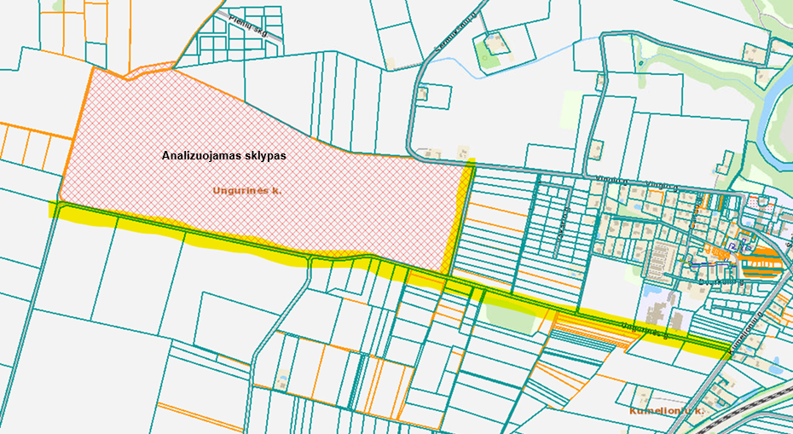

Prienų r. sav., Balbieriškio sen., Ąžuolų k., unikalus Nr. 6903-0004-0031, kad. Nr. 6903/0004:31
Nuoroda į sklypo vietą regia.lt
Infrastruktūros rūšis | Poreikiai |  |  | Alternatyvų vertinimas | Pastabos
Infrastruktūros rūšis | Mažas | Bazinis | Didelis | Alternatyvų vertinimas | Pastabos
Elektros infrastruktūra | 2 MW | 6 MW | 8 MW | - | -
Susisiekimo infrastruktūra aplink sklypą | - | - Pagal įvertintą esamą situaciją nustatyti kokios kategorijos asfaltuotą kelią reikia įrengti principinėje schemoje nurodytose vietose (geltonai paryškinta).  - Priimti, kad schemoje nurodyto kelio vidutinis metinis paros eismo intensyvumas (toliau – VMPEI) lengvojo transporto bus: 200 aut./p.; krovininio transporto bus: 20 aut./p.; bendras VMPEI 220 aut./p.  - Kelias turi būti pritaikytas pramonės teritorijoms būdingam transportui, pralaidumui ir sukeliamoms apkrovoms.  - Turi būti vertinami keliai ir su juo susijusi infrastruktūra: važiuojamoji dalis, šaligatviai, apšvietimas, lietaus ir paviršinio vandens surinkimo ir nuvedimo sistemos ir t.t.  - Ilgis ~2400m. | - | - | Pridedama principinė schema.
Vandentiekis | 10 m³/h | 30 m³/h | 100 m³/h | Tiekėjas privalo įvertinti skirtingus vandens tiekimo sprendinius (pvz.: centralizuoti tinklai / vietiniai įrenginiai / mišrus sprendinys) ir pateikti ekonomiškai ir techniškai pagrįstą optimalų variantą. | -
Buitinės nuotekos | 10 m³/h | 30 m³/h | 100 m³/h | Tiekėjas privalo įvertinti skirtingus nuotekų tvarkymo sprendinius (pvz.: centralizuoti tinklai / vietiniai įrenginiai / mišrus sprendinys) ir pateikti ekonomiškai ir techniškai pagrįstą optimalų variantą. | -
Paviršinės (lietaus) nuotekos | - | Vertinti pagal užstatyti leidžiamo sklypo plotą:  30 proc. sklypo ploto bus užstatoma.  (Laikoma, kad 50 proc., užstatomo ploto bus pastatai ir 50 užstatomo ploto bus keliai, aikštelės ir t.t.) | Vertinti pagal užstatyti leidžiamo sklypo plotą:  70 proc. sklypo ploto bus užstatoma.  (Laikoma, kad 50 proc., užstatomo ploto bus pastatai ir 50 užstatomo ploto bus keliai, aikštelės ir t.t.) | Tiekėjas privalo įvertinti kelis paviršinių lietaus nuotekų tvarkymo sprendinius ( pvz.: infiltracija, surinkimas, išleidimas į melioracijos griovius ir t.t.) ir pateikti ekonomiškai ir techniškai pagrįstą optimalų variantą. | -
Dujotiekis | 50 m³/h | 200 m³/h | 400 m³/h | Tiekėjas privalo įvertinti dujų tiekimo sprendinius ( pvz.: Prisijungimas prie centralizuoto dujotiekio arba Off-grid dujotiekio sistemos įrengimas) ir pateikti ekonomiškai ir techniškai pagrįstą optimalų variantą. | -
Principinė schema. Keliai, kuriuose planuojama įrengti nauja susisiekimo infrastruktūra pažymėti geltonai. 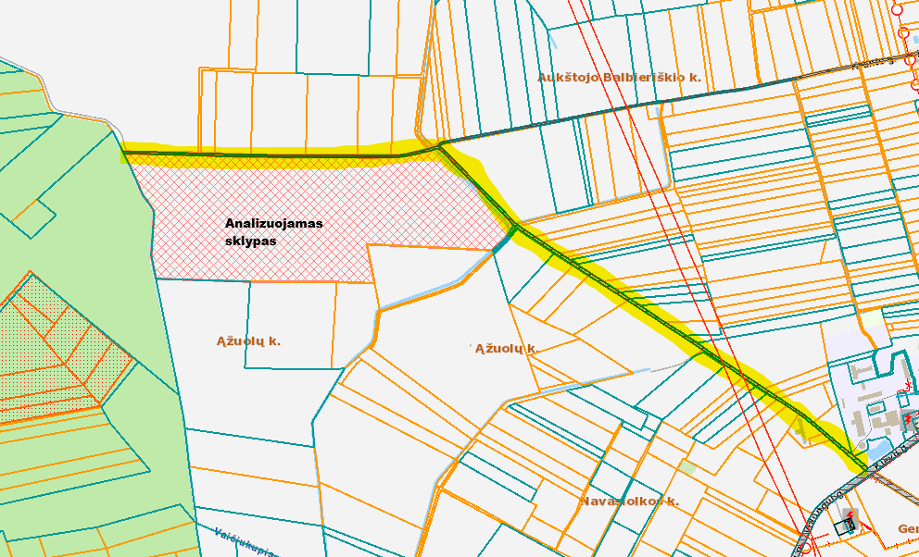

Kretingos r. sav., Kretingos sen., Traidžių k., unikalus Nr. 4400-1133-2898, kad. Nr. 5654/0003:289
Nuoroda į sklypo vietą regia.lt
Infrastruktūros rūšis | Poreikiai |  |  | Alternatyvų vertinimas | Pastabos
Infrastruktūros rūšis | Mažas | Bazinis | Didelis | Alternatyvų vertinimas | Pastabos
Elektros infrastruktūra | 2 MW | 6 MW | 8 MW | - | -
Susisiekimo infrastruktūra aplink sklypą | - | - Pagal įvertintą esamą situaciją nustatyti kokios kategorijos asfaltuotą kelią reikia įrengti principinėje schemoje nurodytose vietose (geltonai paryškinta).  - Kelias turi būti pritaikytas pramonės teritorijoms būdingam transportui, pralaidumui ir sukeliamoms apkrovoms.  - Priimti, kad schemoje nurodyto kelio vidutinis metinis paros eismo intensyvumas (toliau – VMPEI) lengvojo transporto bus: 200 aut./p.; krovininio transporto bus: 20 aut./p.; bendras VMPEI 220 aut./p.  - Turi būti vertinami keliai ir su juo susijusi infrastruktūra: važiuojamoji dalis, šaligatviai, apšvietimas, lietaus ir paviršinio vandens surinkimo ir nuvedimo sistemos ir t.t.  - Ilgis ~2600m. | - | - | Pridedama principinė schema.
Vandentiekis | 10 m³/h | 30 m³/h | 100 m³/h | Tiekėjas privalo įvertinti skirtingus vandens tiekimo sprendinius (pvz.: centralizuoti tinklai / vietiniai įrenginiai / mišrus sprendinys) ir pateikti ekonomiškai ir techniškai pagrįstą optimalų variantą. | -
Buitinės nuotekos | 10 m³/h | 30 m³/h | 100 m³/h | Tiekėjas privalo įvertinti skirtingus nuotekų tvarkymo sprendinius (pvz.: centralizuoti tinklai / vietiniai įrenginiai / mišrus sprendinys) ir pateikti ekonomiškai ir techniškai pagrįstą optimalų variantą. | -
Paviršinės (lietaus) nuotekos | - | Vertinti pagal užstatyti leidžiamo sklypo plotą:  30 proc. sklypo ploto bus užstatoma.  (Laikoma, kad 50 proc., užstatomo ploto bus pastatai ir 50 užstatomo ploto bus keliai, aikštelės ir t.t.) | Vertinti pagal užstatyti leidžiamo sklypo plotą:  70 proc. sklypo ploto bus užstatoma.  (Laikoma, kad 50 proc., užstatomo ploto bus pastatai ir 50 užstatomo ploto bus keliai, aikštelės ir t.t.) | Tiekėjas privalo įvertinti kelis paviršinių lietaus nuotekų tvarkymo sprendinius ( pvz.: infiltracija, surinkimas, išleidimas į melioracijos griovius ir t.t.) ir pateikti ekonomiškai ir techniškai pagrįstą optimalų variantą. | -
Dujotiekis | 50 m³/h | 200 m³/h | 400 m³/h | Tiekėjas privalo įvertinti dujų tiekimo sprendinius ( pvz.: Prisijungimas prie centralizuoto dujotiekio arba Off-grid dujotiekio sistemos įrengimas) ir pateikti ekonomiškai ir techniškai pagrįstą optimalų variantą. | -
Principinė schema. Keliai, kuriuose planuojama įrengti nauja susisiekimo infrastruktūra pažymėti geltonai. 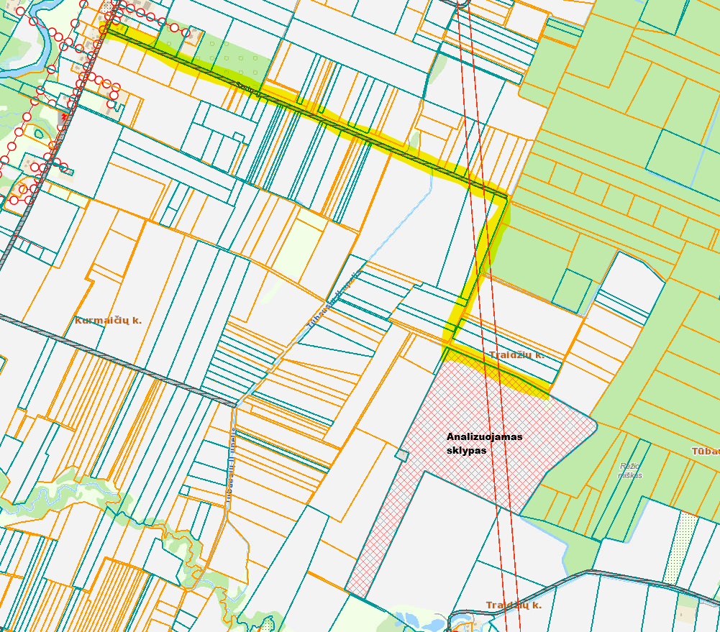

Panevėžio r. sav., Panevėžio sen., Stetiškių k., unikalus Nr. 4400-0642-9192, kad. Nr. 6677/0008:251
Nuoroda į sklypo vietą regia.lt
Infrastruktūros rūšis | Poreikiai |  |  | Alternatyvų vertinimas | Pastabos
Infrastruktūros rūšis | Mažas | Bazinis | Didelis | Alternatyvų vertinimas | Pastabos
Elektros infrastruktūra | 2 MW | 6 MW | 12 MW | - | -
Susisiekimo infrastruktūra aplink sklypą | - | - Pagal įvertintą esamą situaciją nustatyti kokios kategorijos asfaltuotą kelią reikia įrengti principinėje schemoje nurodytose vietose (geltonai paryškinta).  - Priimti, kad schemoje nurodyto kelio vidutinis metinis paros eismo intensyvumas (toliau – VMPEI) lengvojo transporto bus: 500 aut./p.; krovininio transporto bus: 50 aut./p.; bendras VMPEI 550 aut./p.  - Kelias turi būti pritaikytas pramonės teritorijoms būdingam transportui, pralaidumui ir sukeliamoms apkrovoms.  - Turi būti vertinami keliai ir su juo susijusi infrastruktūra: važiuojamoji dalis, šaligatviai, apšvietimas, lietaus ir paviršinio vandens surinkimo ir nuvedimo sistemos ir t.t.  - Ilgis ~2900m. | - | - | Pridedama principinė schema.
Vandentiekis | 10 m³/h | 30 m³/h | 100 m³/h | Tiekėjas privalo įvertinti skirtingus vandens tiekimo sprendinius (pvz.: centralizuoti tinklai / vietiniai įrenginiai / mišrus sprendinys) ir pateikti ekonomiškai ir techniškai pagrįstą optimalų variantą. | -
Buitinės nuotekos | 10 m³/h | 30 m³/h | 100 m³/h | Tiekėjas privalo įvertinti skirtingus nuotekų tvarkymo sprendinius (pvz.: centralizuoti tinklai / vietiniai įrenginiai / mišrus sprendinys) ir pateikti ekonomiškai ir techniškai pagrįstą optimalų variantą. | -
Paviršinės (lietaus) nuotekos | - | Vertinti pagal užstatyti leidžiamo sklypo plotą:  30 proc. sklypo ploto bus užstatoma.  (Laikoma, kad 50 proc., užstatomo ploto bus pastatai ir 50 užstatomo ploto bus keliai, aikštelės ir t.t.) | Vertinti pagal užstatyti leidžiamo sklypo plotą:  70 proc. sklypo ploto bus užstatoma.  (Laikoma, kad 50 proc., užstatomo ploto bus pastatai ir 50 užstatomo ploto bus keliai, aikštelės ir t.t.) | Tiekėjas privalo įvertinti kelis paviršinių lietaus nuotekų tvarkymo sprendinius ( pvz.: infiltracija, surinkimas, išleidimas į melioracijos griovius ir t.t.) ir pateikti ekonomiškai ir techniškai pagrįstą optimalų variantą. | -
Dujotiekis | 50 m³/h | 200 m³/h | 400 m³/h | Tiekėjas privalo įvertinti dujų tiekimo sprendinius ( pvz.: Prisijungimas prie centralizuoto dujotiekio arba Off-grid dujotiekio sistemos įrengimas) ir pateikti ekonomiškai ir techniškai pagrįstą optimalų variantą. | -
Principinė schema. Keliai, kuriuose planuojama įrengti nauja susisiekimo infrastruktūra pažymėti geltonai. 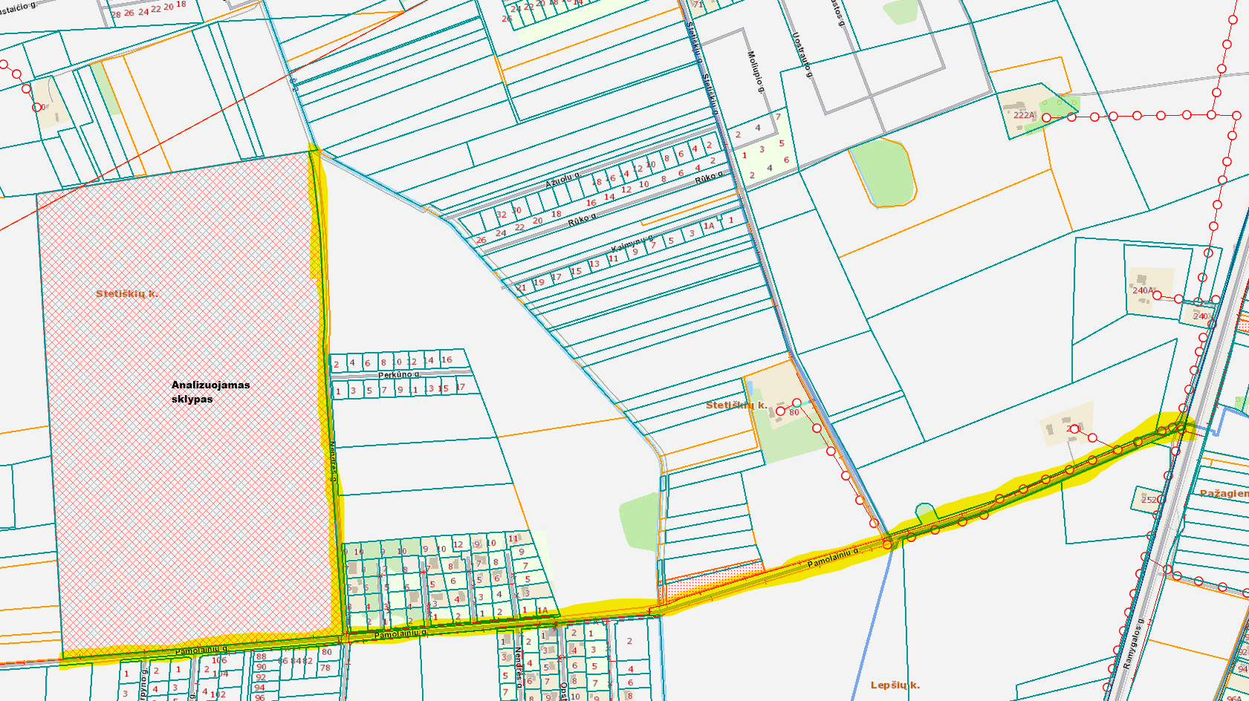

Panevėžio r. sav., Upytės sen., Tarnagalos k., unikalus Nr. 4400-2125-2891, kad. Nr. 6685/0001:158
Nuoroda į sklypo vietą regia.lt
Infrastruktūros rūšis | Poreikiai |  |  |  | Alternatyvų vertinimas |  | Pastabos
Infrastruktūros rūšis | Mažas | Bazinis | Didelis | - |  | -
Elektros infrastruktūra | 5 MW | 10 MW | 25 MW |  |  | Elektros infrastruktūros įrengimą vertinti kompleksiškai kartu su sklypo Panevėžio r. sav., Upytės sen., Vaišvilčių II k., unikalus Nr. 4400-2125-1218, kad. Nr. 6685/0002:192 poreikiais ir su sklypo Panevėžio r. sav., Upytės sen., Memenčių k., unikalus Nr. 4400-2125-2626; kad. Nr. 6685/0001:157 poreikiais.
Susisiekimo infrastruktūra aplink sklypą | - | - Pagal įvertintą esamą situaciją nustatyti kokios kategorijos asfaltuotą kelią reikia įrengti principinėje schemoje nurodytose vietose (geltonai paryškinta).  - Priimti, kad schemoje nurodyto kelio vidutinis metinis paros eismo intensyvumas (toliau – VMPEI) lengvojo transporto bus: 450 aut./p.; krovininio transporto bus: 50 aut./p.; bendras VMPEI 500 aut./p.  - Kelias turi būti pritaikytas pramonės teritorijoms būdingam transportui, pralaidumui ir sukeliamoms apkrovoms.  - Turi būti vertinami keliai ir su juo susijusi infrastruktūra: važiuojamoji dalis, šaligatviai, apšvietimas, lietaus ir paviršinio vandens surinkimo ir nuvedimo sistemos ir t.t.  - Ilgis ~1000m. | - | - |  | Pridedama principinė schema.
Vandentiekis | 10 m³/h | 30 m³/h | 100 m³/h | Tiekėjas privalo įvertinti skirtingus vandens tiekimo sprendinius (pvz.: centralizuoti tinklai / vietiniai įrenginiai / mišrus sprendinys) ir pateikti ekonomiškai ir techniškai pagrįstą optimalų variantą. |  | Jeigu prisijungimas prie centralizuoto vandentiekio yra technologiškai įmanomas ir ekonomiškai pagrindžiamas, tada vandentiekio infrastruktūros įrengimą vertinti kompleksiškai kartu su sklypo Panevėžio r. sav., Upytės sen., Vaišvilčių II k., unikalus Nr. 4400-2125-1218, kad. Nr. 6685/0002:192 poreikiais ir su sklypo Panevėžio r. sav., Upytės sen., Memenčių k., unikalus Nr. 4400-2125-2626; kad. Nr. 6685/0001:157 poreikiais. Kitais atvejais vertinti atskirai tik sklypą Panevėžio r. sav., Upytės sen., Tarnagalos k., unikalus Nr. 4400-2125-2891, kad. Nr. 6685/0001:158
Buitinės nuotekos | 10 m³/h | 30 m³/h | 100 m³/h | Tiekėjas privalo įvertinti skirtingus nuotekų tvarkymo sprendinius (pvz.: centralizuoti tinklai / vietiniai įrenginiai / mišrus sprendinys) ir pateikti ekonomiškai ir techniškai pagrįstą optimalų variantą. |  | Jeigu prisijungimas prie centralizuotos buitinių nuotekų sistemos yra technologiškai įmanomas ir ekonomiškai pagrindžiamas, tada buitinių nuotekų infrastruktūros įrengimą vertinti kompleksiškai kartu su sklypo Panevėžio r. sav., Upytės sen., Vaišvilčių II k., unikalus Nr. 4400-2125-1218, kad. Nr. 6685/0002:192 poreikiais ir su sklypo Panevėžio r. sav., Upytės sen., Memenčių k., unikalus Nr. 4400-2125-2626; kad. Nr. 6685/0001:157 poreikiais. Kitais atvejais vertinti atskirai tik sklypą Panevėžio r. sav., Upytės sen., Tarnagalos k., unikalus Nr. 4400-2125-2891, kad. Nr. 6685/0001:158
Paviršinės (lietaus) nuotekos | - | Vertinti pagal užstatyti leidžiamo sklypo plotą:  30 proc. sklypo ploto bus užstatoma.  (Laikoma, kad 50 proc., užstatomo ploto bus pastatai ir 50 užstatomo ploto bus keliai, aikštelės ir t.t.) | Vertinti pagal užstatyti leidžiamo sklypo plotą:  70 proc. sklypo ploto bus užstatoma.  (Laikoma, kad 50 proc., užstatomo ploto bus pastatai ir 50 užstatomo ploto bus keliai, aikštelės ir t.t.) | Tiekėjas privalo įvertinti kelis paviršinių lietaus nuotekų tvarkymo sprendinius ( pvz.: infiltracija, surinkimas, išleidimas į melioracijos griovius ir t.t.) ir pateikti ekonomiškai ir techniškai pagrįstą optimalų variantą. |  | Jeigu prisijungimas prie centralizuotos paviršinių (lietaus) nuotekų sistemos yra technologiškai įmanomas ir ekonomiškai pagrindžiamas, tada paviršinių (nuotekų) infrastruktūros įrengimą vertinti kompleksiškai kartu su sklypo Panevėžio r. sav., Upytės sen., Vaišvilčių II k., unikalus Nr. 4400-2125-1218, kad. Nr. 6685/0002:192 poreikiais ir su sklypo Panevėžio r. sav., Upytės sen., Memenčių k., unikalus Nr. 4400-2125-2626; kad. Nr. 6685/0001:157 poreikiais. Kitais atvejais vertinti atskirai tik sklypą Panevėžio r. sav., Upytės sen., Tarnagalos k., unikalus Nr. 4400-2125-2891, kad. Nr. 6685/0001:158
Dujotiekis | 50 m³/h | 200 m³/h | 400 m³/h | Tiekėjas privalo įvertinti dujų tiekimo sprendinius ( pvz.: Prisijungimas prie centralizuoto dujotiekio arba Off-grid dujotiekio sistemos įrengimas) ir pateikti ekonomiškai ir techniškai pagrįstą optimalų variantą. |  | Dujų tiekimo infrastruktūros įrengimą vertinti kompleksiškai kartu su sklypo Panevėžio r. sav., Upytės sen., Vaišvilčių II k., unikalus Nr. 4400-2125-1218, kad. Nr. 6685/0002:192 poreikiais ir su sklypo Panevėžio r. sav., Upytės sen., Memenčių k., unikalus Nr. 4400-2125-2626; kad. Nr. 6685/0001:157 poreikiais.

Principinė schema. Keliai, kuriuose planuojama įrengti nauja susisiekimo infrastruktūra pažymėti geltonai.
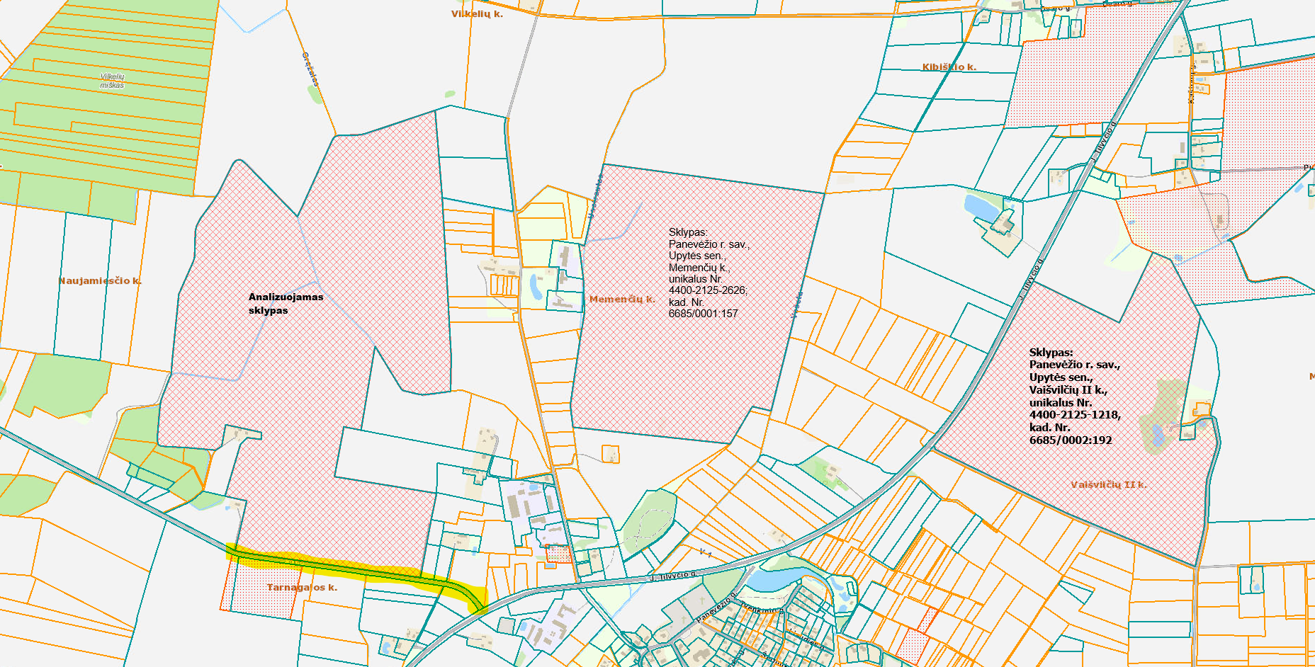

Panevėžio r. sav., Upytės sen., Vaišvilčių II k., unikalus Nr. 4400-2125-1218, kad. Nr. 6685/0002:192
Nuoroda į sklypo vietą regia.lt
Infrastruktūros rūšis | Poreikiai |  |  |  | Alternatyvų vertinimas |  | Pastabos
Infrastruktūros rūšis | Mažas | Bazinis | Didelis | - |  | -
Elektros infrastruktūra | 5 MW | 10 MW | 25 MW |  |  | Elektros infrastruktūros įrengimą vertinti kompleksiškai kartu su sklypo Panevėžio r. sav., Upytės sen., Tarnagalos k., unikalus Nr. 4400-2125-2891, kad. Nr. 6685/0001:158 poreikiais ir su sklypo Panevėžio r. sav., Upytės sen., Memenčių k., unikalus Nr. 4400-2125-2626; kad. Nr. 6685/0001:157 poreikiais.
Susisiekimo infrastruktūra aplink sklypą | - | - Pagal įvertintą esamą situaciją nustatyti kokios kategorijos asfaltuotą kelią reikia įrengti principinėje schemoje nurodytose vietose (geltonai paryškinta).  - Priimti, kad schemoje nurodyto kelio vidutinis metinis paros eismo intensyvumas (toliau – VMPEI) lengvojo transporto bus: 350 aut./p.; krovininio transporto bus: 50 aut./p.; bendras VMPEI 400 aut./p.  - Kelias turi būti pritaikytas pramonės teritorijoms būdingam transportui, pralaidumui ir sukeliamoms apkrovoms.  - Turi būti vertinami keliai ir su juo susijusi infrastruktūra: važiuojamoji dalis, šaligatviai, apšvietimas, lietaus ir paviršinio vandens surinkimo ir nuvedimo sistemos ir t.t.  - Ilgis ~1100m. | - | - |  | Pridedama principinė schema.
Vandentiekis | 10 m³/h | 30 m³/h | 100 m³/h | Tiekėjas privalo įvertinti skirtingus vandens tiekimo sprendinius (pvz.: centralizuoti tinklai / vietiniai įrenginiai / mišrus sprendinys) ir pateikti ekonomiškai ir techniškai pagrįstą optimalų variantą. |  | Jeigu prisijungimas prie centralizuoto vandentiekio yra technologiškai įmanomas ir ekonomiškai pagrindžiamas, tada vandentiekio infrastruktūros įrengimą vertinti kompleksiškai kartu su sklypo Panevėžio r. sav., Upytės sen., Tarnagalos k., unikalus Nr. 4400-2125-2891, kad. Nr. 6685/0001:158 poreikiais ir su sklypo Panevėžio r. sav., Upytės sen., Memenčių k., unikalus Nr. 4400-2125-2626; kad. Nr. 6685/0001:157 poreikiais. Kitais atvejais vertinti atskirai tik sklypą Panevėžio r. sav., Upytės sen., Vaišvilčių II k., unikalus Nr. 4400-2125-1218, kad. Nr. 6685/0002:192
Buitinės nuotekos | 10 m³/h | 30 m³/h | 100 m³/h | Tiekėjas privalo įvertinti skirtingus nuotekų tvarkymo sprendinius (pvz.: centralizuoti tinklai / vietiniai įrenginiai / mišrus sprendinys) ir pateikti ekonomiškai ir techniškai pagrįstą optimalų variantą. |  | Jeigu prisijungimas prie centralizuotos buitinių nuotekų sistemos yra technologiškai įmanomas ir ekonomiškai pagrindžiamas, tada buitinių nuotekų infrastruktūros įrengimą vertinti kompleksiškai kartu su sklypo Panevėžio r. sav., Upytės sen., Tarnagalos k., unikalus Nr. 4400-2125-2891, kad. Nr. 6685/0001:158 poreikiais ir su sklypo Panevėžio r. sav., Upytės sen., Memenčių k., unikalus Nr. 4400-2125-2626; kad. Nr. 6685/0001:157 poreikiais. Kitais atvejais vertinti atskirai tik sklypą Panevėžio r. sav., Upytės sen., Vaišvilčių II k., unikalus Nr. 4400-2125-1218, kad. Nr. 6685/0002:192
Paviršinės (lietaus) nuotekos | - | Vertinti pagal užstatyti leidžiamo sklypo plotą:  30 proc. sklypo ploto bus užstatoma.  (Laikoma, kad 50 proc., užstatomo ploto bus pastatai ir 50 užstatomo ploto bus keliai, aikštelės ir t.t.) | Vertinti pagal užstatyti leidžiamo sklypo plotą:  70 proc. sklypo ploto bus užstatoma.  (Laikoma, kad 50 proc., užstatomo ploto bus pastatai ir 50 užstatomo ploto bus keliai, aikštelės ir t.t.) | Tiekėjas privalo įvertinti kelis paviršinių lietaus nuotekų tvarkymo sprendinius ( pvz.: infiltracija, surinkimas, išleidimas į melioracijos griovius ir t.t.) ir pateikti ekonomiškai ir techniškai pagrįstą optimalų variantą. |  | Jeigu prisijungimas prie centralizuotos paviršinių (lietaus) nuotekų sistemos yra technologiškai įmanomas ir ekonomiškai pagrindžiamas, tada paviršinių (nuotekų) infrastruktūros įrengimą vertinti kompleksiškai kartu su sklypo Panevėžio r. sav., Upytės sen., Tarnagalos k., unikalus Nr. 4400-2125-2891, kad. Nr. 6685/0001:158 poreikiais ir su sklypo Panevėžio r. sav., Upytės sen., Memenčių k., unikalus Nr. 4400-2125-2626; kad. Nr. 6685/0001:157 poreikiais. Kitais atvejais vertinti atskirai tik sklypą Panevėžio r. sav., Upytės sen., Vaišvilčių II k., unikalus Nr. 4400-2125-1218, kad. Nr. 6685/0002:192
Dujotiekis | 50 m³/h | 200 m³/h | 400 m³/h | Tiekėjas privalo įvertinti dujų tiekimo sprendinius ( pvz.: Prisijungimas prie centralizuoto dujotiekio arba Off-grid dujotiekio sistemos įrengimas) ir pateikti ekonomiškai ir techniškai pagrįstą optimalų variantą. |  | Dujų tiekimo infrastruktūros įrengimą vertinti kompleksiškai kartu su sklypo Panevėžio r. sav., Upytės sen., Tarnagalos k., unikalus Nr. 4400-2125-2891, kad. Nr. 6685/0001:158 poreikiais ir su sklypo Panevėžio r. sav., Upytės sen., Memenčių k., unikalus Nr. 4400-2125-2626; kad. Nr. 6685/0001:157 poreikiais.

Principinė schema. Keliai, kuriuose planuojama įrengti nauja susisiekimo infrastruktūra pažymėti geltonai.
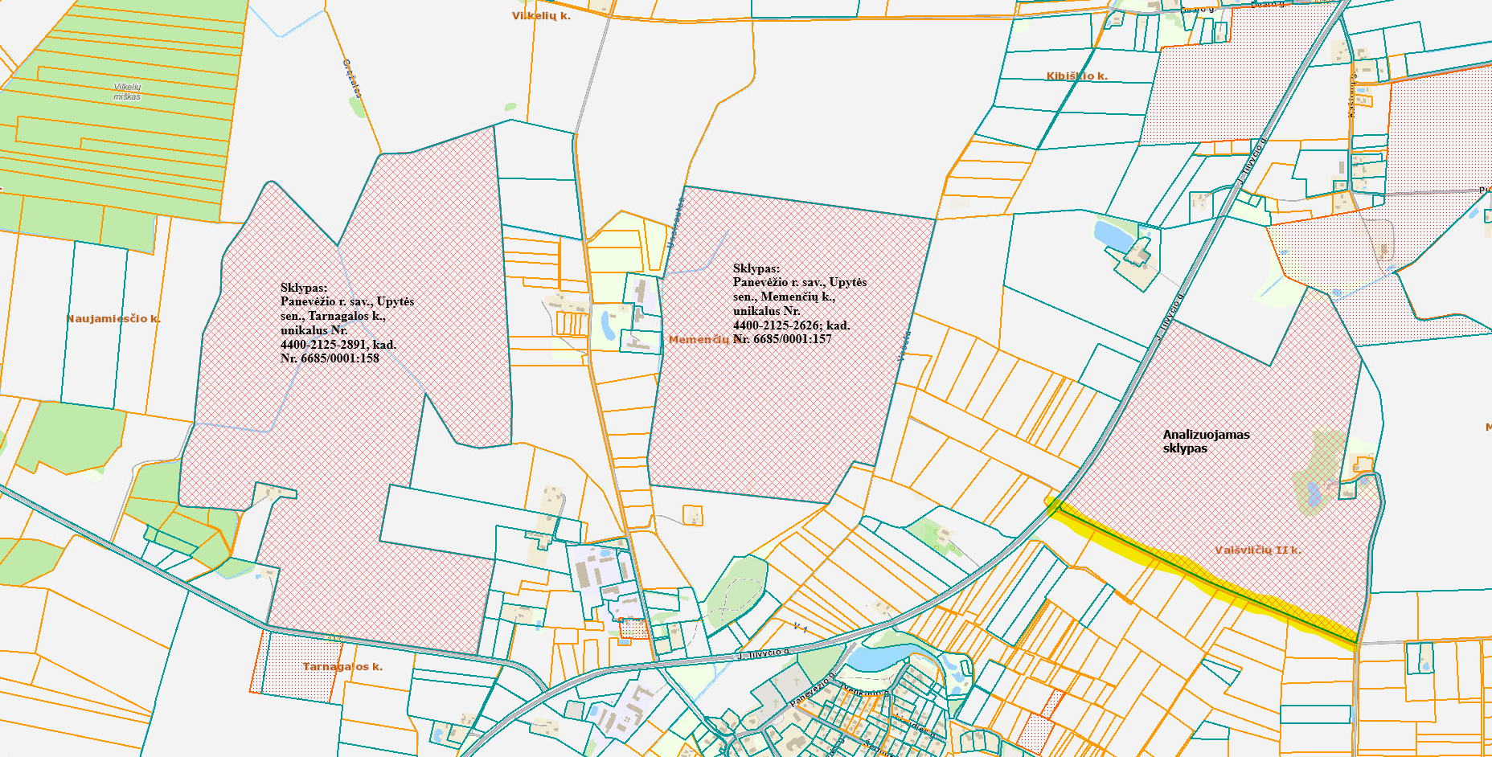

Panevėžio r. sav., Upytės sen., Memenčių k., unikalus Nr. 4400-2125-2626; kad. Nr. 6685/0001:157
Nuoroda į sklypo vietą regia.lt
Infrastruktūros rūšis | Poreikiai |  |  |  | Alternatyvų vertinimas |  | Pastabos
Infrastruktūros rūšis | Mažas | Bazinis | Didelis | - |  | -
Elektros infrastruktūra | 5 MW | 10 MW | 25 MW |  |  | Elektros infrastruktūros įrengimą vertinti kompleksiškai kartu su sklypo Panevėžio r. sav., Upytės sen., Tarnagalos k., unikalus Nr. 4400-2125-2891, kad. Nr. 6685/0001:158 poreikiais ir su sklypo Panevėžio r. sav., Upytės sen., Vaišvilčių II k., unikalus Nr. 4400-2125-1218, kad. Nr. 6685/0002:192 poreikiais.
Susisiekimo infrastruktūra aplink sklypą | - | - Pagal įvertintą esamą situaciją nustatyti kokios kategorijos asfaltuotą kelią reikia įrengti principinėje schemoje nurodytose vietose (geltonai paryškinta).  - Priimti, kad schemoje nurodyto kelio vidutinis metinis paros eismo intensyvumas (toliau – VMPEI) lengvojo transporto bus: 350 aut./p.; krovininio transporto bus: 50 aut./p.; bendras VMPEI 400 aut./p.  - Kelias turi būti pritaikytas pramonės teritorijoms būdingam transportui, pralaidumui ir sukeliamoms apkrovoms.  - Turi būti vertinami keliai ir su juo susijusi infrastruktūra: važiuojamoji dalis, šaligatviai, apšvietimas, lietaus ir paviršinio vandens surinkimo ir nuvedimo sistemos ir t.t.  - Ilgis ~1600m. | - | - |  | Pridedama principinė schema.
Vandentiekis | 10 m³/h | 30 m³/h | 100 m³/h | Tiekėjas privalo įvertinti skirtingus vandens tiekimo sprendinius (pvz.: centralizuoti tinklai / vietiniai įrenginiai / mišrus sprendinys) ir pateikti ekonomiškai ir techniškai pagrįstą optimalų variantą. |  | Jeigu prisijungimas prie centralizuoto vandentiekio yra technologiškai įmanomas ir ekonomiškai pagrindžiamas, tada vandentiekio infrastruktūros įrengimą vertinti kompleksiškai kartu su sklypo Panevėžio r. sav., Upytės sen., Tarnagalos k., unikalus Nr. 4400-2125-2891, kad. Nr. 6685/0001:158 poreikiais ir su sklypo Panevėžio r. sav., Upytės sen., Vaišvilčių II k., unikalus Nr. 4400-2125-1218, kad. Nr. 6685/0002:192 poreikiais. Kitais atvejais vertinti atskirai tik sklypą Panevėžio r. sav., Upytės sen., Memenčių k., unikalus Nr. 4400-2125-2626; kad. Nr. 6685/0001:157
Buitinės nuotekos | 10 m³/h | 30 m³/h | 100 m³/h | Tiekėjas privalo įvertinti skirtingus nuotekų tvarkymo sprendinius (pvz.: centralizuoti tinklai / vietiniai įrenginiai / mišrus sprendinys) ir pateikti ekonomiškai ir techniškai pagrįstą optimalų variantą. |  | Jeigu prisijungimas prie centralizuotos buitinių nuotekų sistemos yra technologiškai įmanomas ir ekonomiškai pagrindžiamas, tada buitinių nuotekų infrastruktūros įrengimą vertinti kompleksiškai kartu su sklypo Panevėžio r. sav., Upytės sen., Tarnagalos k., unikalus Nr. 4400-2125-2891, kad. Nr. 6685/0001:158 poreikiais ir su sklypo Panevėžio r. sav., Upytės sen., Vaišvilčių II k., unikalus Nr. 4400-2125-1218, kad. Nr. 6685/0002:192 poreikiais. Kitais atvejais vertinti atskirai tik sklypą Panevėžio r. sav., Upytės sen., Memenčių k., unikalus Nr. 4400-2125-2626; kad. Nr. 6685/0001:157
Paviršinės (lietaus) nuotekos | - | Vertinti pagal užstatyti leidžiamo sklypo plotą:  30 proc. sklypo ploto bus užstatoma.  (Laikoma, kad 50 proc., užstatomo ploto bus pastatai ir 50 užstatomo ploto bus keliai, aikštelės ir t.t.) | Vertinti pagal užstatyti leidžiamo sklypo plotą:  70 proc. sklypo ploto bus užstatoma.  (Laikoma, kad 50 proc., užstatomo ploto bus pastatai ir 50 užstatomo ploto bus keliai, aikštelės ir t.t.) | Tiekėjas privalo įvertinti kelis paviršinių lietaus nuotekų tvarkymo sprendinius ( pvz.: infiltracija, surinkimas, išleidimas į melioracijos griovius ir t.t.) ir pateikti ekonomiškai ir techniškai pagrįstą optimalų variantą. |  | Jeigu prisijungimas prie centralizuotos paviršinių (lietaus) nuotekų sistemos yra technologiškai įmanomas ir ekonomiškai pagrindžiamas, tada paviršinių (nuotekų) infrastruktūros įrengimą vertinti kompleksiškai kartu su sklypo Panevėžio r. sav., Upytės sen., Tarnagalos k., unikalus Nr. 4400-2125-2891, kad. Nr. 6685/0001:158 poreikiais ir su sklypo Panevėžio r. sav., Upytės sen., Vaišvilčių II k., unikalus Nr. 4400-2125-1218, kad. Nr. 6685/0002:192 poreikiais. Kitais atvejais vertinti atskirai tik sklypą Panevėžio r. sav., Upytės sen., Memenčių k., unikalus Nr. 4400-2125-2626; kad. Nr. 6685/0001:157
Dujotiekis | 50 m³/h | 200 m³/h | 400 m³/h | Tiekėjas privalo įvertinti dujų tiekimo sprendinius ( pvz.: Prisijungimas prie centralizuoto dujotiekio arba Off-grid dujotiekio sistemos įrengimas) ir pateikti ekonomiškai ir techniškai pagrįstą optimalų variantą. |  | Dujų tiekimo infrastruktūros įrengimą vertinti kompleksiškai kartu su sklypo Panevėžio r. sav., Upytės sen., Tarnagalos k., unikalus Nr. 4400-2125-2891, kad. Nr. 6685/0001:158 poreikiais ir su sklypo Panevėžio r. sav., Upytės sen., Vaišvilčių II k., unikalus Nr. 4400-2125-1218, kad. Nr. 6685/0002:192 poreikiais.

Principinė schema. Keliai, kuriuose planuojama įrengti nauja susisiekimo infrastruktūra pažymėti geltonai.
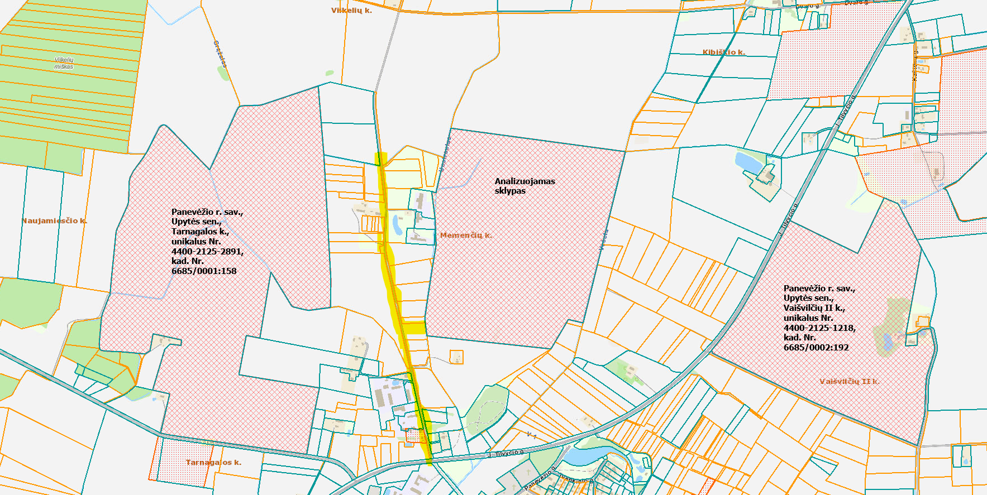

Vilkaviškio r. sav., Klausučių sen., Bučiūnų k., unikalus Nr. 4400-0677-8496; kad. Nr. 3935/0003:1395
Nuoroda į sklypo vietą regia.lt
Infrastruktūros rūšis | Poreikiai |  |  | Alternatyvų vertinimas | Pastabos
Infrastruktūros rūšis | Mažas | Bazinis | Didelis | Alternatyvų vertinimas | Pastabos
Elektros infrastruktūra | 4 MW | 6 MW | 10 MW | - | -
Susisiekimo infrastruktūra aplink sklypą | - | - Pagal įvertintą esamą situaciją nustatyti kokios kategorijos asfaltuotą kelią reikia įrengti principinėje schemoje nurodytose vietose (geltonai paryškinta).  - Priimti, kad schemoje nurodyto kelio vidutinis metinis paros eismo intensyvumas (toliau – VMPEI) lengvojo transporto bus: 200 aut./p.; krovininio transporto bus: 20 aut./p.; bendras VMPEI 220 aut./p.  - Kelias turi būti pritaikytas pramonės teritorijoms būdingam transportui, pralaidumui ir sukeliamoms apkrovoms.  - Turi būti vertinami keliai ir su juo susijusi infrastruktūra: važiuojamoji dalis, šaligatviai, apšvietimas, lietaus ir paviršinio vandens surinkimo ir nuvedimo sistemos ir t.t.  - Ilgis ~2900m. | - | - | Pridedama principinė schema.
Vandentiekis | 10 m³/h | 30 m³/h | 100 m³/h | Tiekėjas privalo įvertinti skirtingus vandens tiekimo sprendinius (pvz.: centralizuoti tinklai / vietiniai įrenginiai / mišrus sprendinys) ir pateikti ekonomiškai ir techniškai pagrįstą optimalų variantą. | -
Buitinės nuotekos | 10 m³/h | 30 m³/h | 100 m³/h | Tiekėjas privalo įvertinti skirtingus nuotekų tvarkymo sprendinius (pvz.: centralizuoti tinklai / vietiniai įrenginiai / mišrus sprendinys) ir pateikti ekonomiškai ir techniškai pagrįstą optimalų variantą. | -
Paviršinės (lietaus) nuotekos | - | Vertinti pagal užstatyti leidžiamo sklypo plotą:  30 proc. sklypo ploto bus užstatoma.  (Laikoma, kad 50 proc., užstatomo ploto bus pastatai ir 50 užstatomo ploto bus keliai, aikštelės ir t.t.) | Vertinti pagal užstatyti leidžiamo sklypo plotą:  70 proc. sklypo ploto bus užstatoma.  (Laikoma, kad 50 proc., užstatomo ploto bus pastatai ir 50 užstatomo ploto bus keliai, aikštelės ir t.t.) | Tiekėjas privalo įvertinti kelis paviršinių lietaus nuotekų tvarkymo sprendinius ( pvz.: infiltracija, surinkimas, išleidimas į melioracijos griovius ir t.t.) ir pateikti ekonomiškai ir techniškai pagrįstą optimalų variantą. | -
Dujotiekis | 50 m³/h | 200 m³/h | 400 m³/h | Tiekėjas privalo įvertinti dujų tiekimo sprendinius ( pvz.: Prisijungimas prie centralizuoto dujotiekio arba Off-grid dujotiekio sistemos įrengimas) ir pateikti ekonomiškai ir techniškai pagrįstą optimalų variantą. | -
Principinė schema. Keliai, kuriuose planuojama įrengti nauja susisiekimo infrastruktūra pažymėti geltonai. 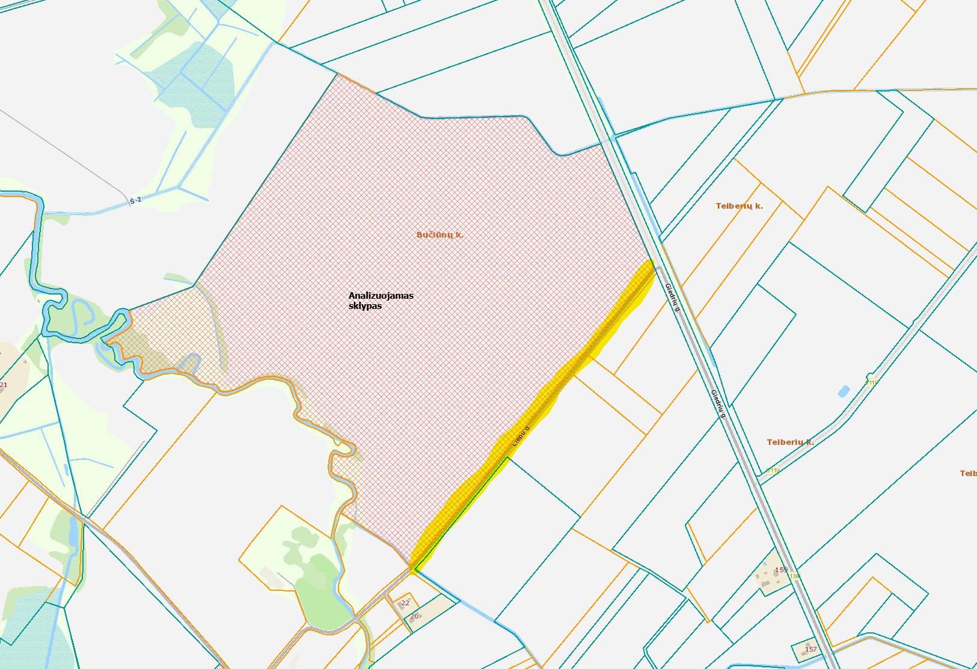

Rietavo sav., Rietavo sen., Kadagynų k., unikalus Nr. 4400-0119-2750, kad. Nr. 6860/0004:110
Nuoroda į sklypo vietą regia.lt
Infrastruktūros rūšis | Poreikiai |  |  |  | Alternatyvų vertinimas |  | Pastabos
Infrastruktūros rūšis | Mažas | Bazinis | Didelis | - |  | -
Elektros infrastruktūra | 1 MW | 2 MW | 4 MW |  |  | Elektros infrastruktūros įrengimą vertinti kompleksiškai kartu su sklypo Rietavo sav., Rietavo sen., Kadagynų k., unikalus Nr. 4400-0119-3548, kad. Nr. 6860/0004:112  poreikiais.
Susisiekimo infrastruktūra aplink sklypą | - | - Pagal įvertintą esamą situaciją nustatyti kokios kategorijos asfaltuotą kelią reikia įrengti principinėje schemoje nurodytose vietose (geltonai paryškinta).  - Priimti, kad schemoje nurodyto kelio vidutinis metinis paros eismo intensyvumas (toliau – VMPEI) lengvojo transporto bus: 200 aut./p.; krovininio transporto bus: 20 aut./p.; bendras VMPEI 220 aut./p.  - Kelias turi būti pritaikytas pramonės teritorijoms būdingam transportui, pralaidumui ir sukeliamoms apkrovoms.  - Turi būti vertinami keliai ir su juo susijusi infrastruktūra: važiuojamoji dalis, šaligatviai, apšvietimas, lietaus ir paviršinio vandens surinkimo ir nuvedimo sistemos ir t.t.  - Ilgis ~1100m. | - | - |  | Pridedama principinė schema.  Kelio įrengimą vertinti kompleksiškai kartu su sklypo Rietavo sav., Rietavo sen., Kadagynų k., unikalus Nr. 4400-0119-3548, kad. Nr. 6860/0004:112  poreikiais.
Vandentiekis | 10 m³/h | 30 m³/h | 100 m³/h | Tiekėjas privalo įvertinti skirtingus vandens tiekimo sprendinius (pvz.: centralizuoti tinklai / vietiniai įrenginiai / mišrus sprendinys) ir pateikti ekonomiškai ir techniškai pagrįstą optimalų variantą. |  | Jeigu prisijungimas prie centralizuoto vandentiekio yra technologiškai įmanomas ir ekonomiškai pagrindžiamas, tada vandentiekio infrastruktūros įrengimą vertinti kompleksiškai kartu su sklypo Rietavo sav., Rietavo sen., Kadagynų k., unikalus Nr. 4400-0119-3548, kad. Nr. 6860/0004:112 poreikiais.
Buitinės nuotekos | 10 m³/h | 30 m³/h | 100 m³/h | Tiekėjas privalo įvertinti skirtingus nuotekų tvarkymo sprendinius (pvz.: centralizuoti tinklai / vietiniai įrenginiai / mišrus sprendinys) ir pateikti ekonomiškai ir techniškai pagrįstą optimalų variantą. |  | Jeigu prisijungimas prie centralizuotos buitinių nuotekų sistemos yra technologiškai įmanomas ir ekonomiškai pagrindžiamas, tada buitinių nuotekų infrastruktūros įrengimą vertinti kompleksiškai kartu su sklypo Rietavo sav., Rietavo sen., Kadagynų k., unikalus Nr. 4400-0119-3548, kad. Nr. 6860/0004:112 poreikiais.
Paviršinės (lietaus) nuotekos | - | Vertinti pagal užstatyti leidžiamo sklypo plotą:  30 proc. sklypo ploto bus užstatoma.  (Laikoma, kad 50 proc., užstatomo ploto bus pastatai ir 50 užstatomo ploto bus keliai, aikštelės ir t.t.) | Vertinti pagal užstatyti leidžiamo sklypo plotą:  70 proc. sklypo ploto bus užstatoma.  (Laikoma, kad 50 proc., užstatomo ploto bus pastatai ir 50 užstatomo ploto bus keliai, aikštelės ir t.t.) | Tiekėjas privalo įvertinti kelis paviršinių lietaus nuotekų tvarkymo sprendinius ( pvz.: infiltracija, surinkimas, išleidimas į melioracijos griovius ir t.t.) ir pateikti ekonomiškai ir techniškai pagrįstą optimalų variantą. |  | Jeigu prisijungimas prie centralizuotos paviršinių (lietaus) nuotekų sistemos yra technologiškai įmanomas ir ekonomiškai pagrindžiamas, tada paviršinių (nuotekų) infrastruktūros įrengimą vertinti kompleksiškai kartu su sklypo Rietavo sav., Rietavo sen., Kadagynų k., unikalus Nr. 4400-0119-3548, kad. Nr. 6860/0004:112 poreikiais.
Dujotiekis | 50 m³/h | 100 m³/h | 200 m³/h | Tiekėjas privalo įvertinti dujų tiekimo sprendinius ( pvz.: Prisijungimas prie centralizuoto dujotiekio arba Off-grid dujotiekio sistemos įrengimas) ir pateikti ekonomiškai ir techniškai pagrįstą optimalų variantą. |  | Dujų tiekimo infrastruktūros įrengimą vertinti kompleksiškai kartu su sklypo Rietavo sav., Rietavo sen., Kadagynų k., unikalus Nr. 4400-0119-3548, kad. Nr. 6860/0004:112 poreikiais.

Principinė schema. Keliai, kuriuose planuojama įrengti nauja susisiekimo infrastruktūra pažymėti geltonai.
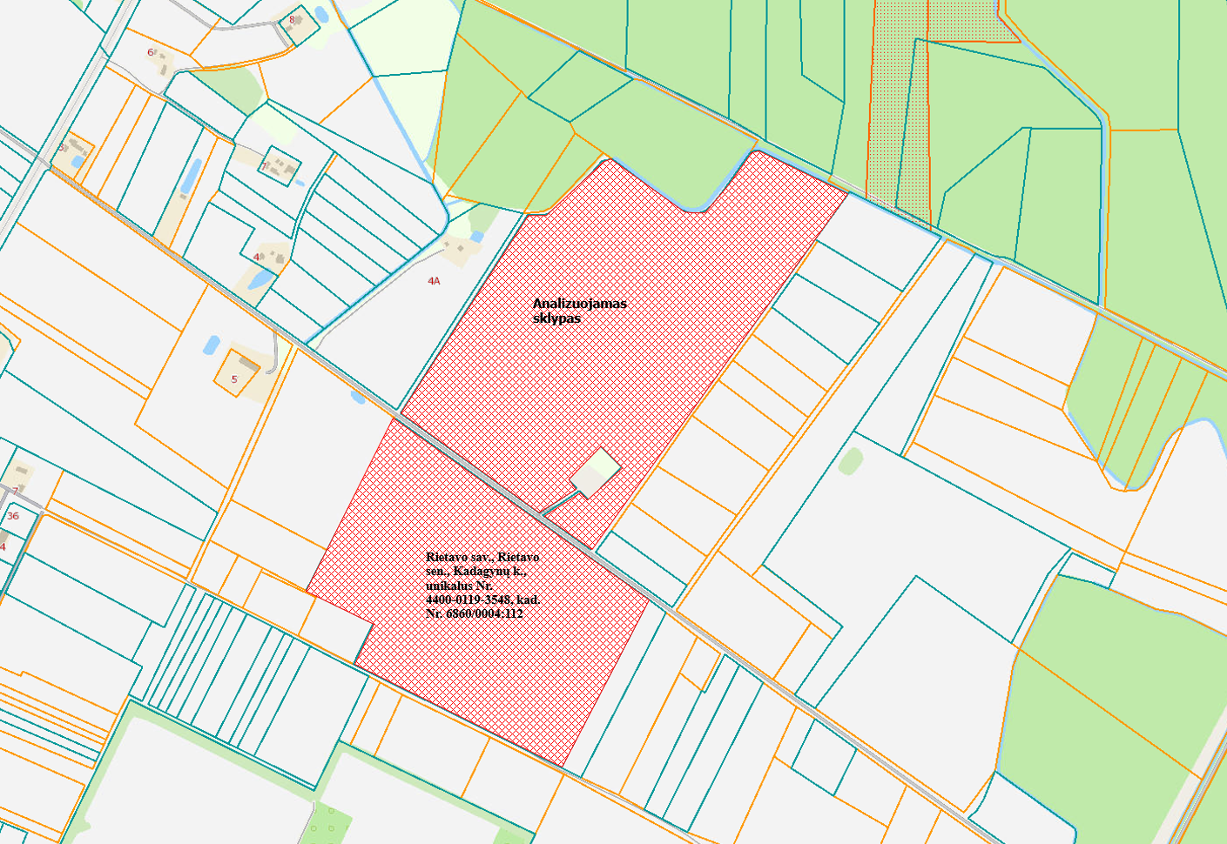

Rietavo sav., Rietavo sen., Kadagynų k., unikalus Nr. 4400-0119-3548, kad. Nr. 6860/0004:112
Nuoroda į sklypo vietą regia.lt
Infrastruktūros rūšis | Poreikiai |  |  |  | Alternatyvų vertinimas |  | Pastabos
Infrastruktūros rūšis | Mažas | Bazinis | Didelis | - |  | -
Elektros infrastruktūra | 1 MW | 2 MW | 4 MW |  |  | Elektros infrastruktūros įrengimą vertinti kompleksiškai kartu su sklypo Rietavo sav., Rietavo sen., Kadagynų k., unikalus Nr. 4400-0119-2750, kad. Nr. 6860/0004:110 poreikiais.
Susisiekimo infrastruktūra aplink sklypą | - | - Pagal įvertintą esamą situaciją nustatyti kokios kategorijos asfaltuotą kelią reikia įrengti principinėje schemoje nurodytose vietose (geltonai paryškinta).  - Priimti, kad schemoje nurodyto kelio vidutinis metinis paros eismo intensyvumas (toliau – VMPEI) lengvojo transporto bus: 200 aut./p.; krovininio transporto bus: 20 aut./p.; bendras VMPEI 220 aut./p.  - Kelias turi būti pritaikytas pramonės teritorijoms būdingam transportui, pralaidumui ir sukeliamoms apkrovoms.  - Turi būti vertinami keliai ir su juo susijusi infrastruktūra: važiuojamoji dalis, šaligatviai, apšvietimas, lietaus ir paviršinio vandens surinkimo ir nuvedimo sistemos ir t.t.  - Ilgis ~1100m. | - | - |  | Pridedama principinė schema.  Kelio įrengimą vertinti kompleksiškai kartu su sklypo Rietavo sav., Rietavo sen., Kadagynų k., unikalus Nr. 4400-0119-2750, kad. Nr. 6860/0004:110 poreikiais.
Vandentiekis | 10 m³/h | 30 m³/h | 100 m³/h | Tiekėjas privalo įvertinti skirtingus vandens tiekimo sprendinius (pvz.: centralizuoti tinklai / vietiniai įrenginiai / mišrus sprendinys) ir pateikti ekonomiškai ir techniškai pagrįstą optimalų variantą. |  | Jeigu prisijungimas prie centralizuoto vandentiekio yra technologiškai įmanomas ir ekonomiškai pagrindžiamas, tada vandentiekio infrastruktūros įrengimą vertinti kompleksiškai kartu su sklypo Rietavo sav., Rietavo sen., Kadagynų k., unikalus Nr. 4400-0119-2750, kad. Nr. 6860/0004:110 poreikiais.
Buitinės nuotekos | 10 m³/h | 30 m³/h | 100 m³/h | Tiekėjas privalo įvertinti skirtingus nuotekų tvarkymo sprendinius (pvz.: centralizuoti tinklai / vietiniai įrenginiai / mišrus sprendinys) ir pateikti ekonomiškai ir techniškai pagrįstą optimalų variantą. |  | Jeigu prisijungimas prie centralizuotos buitinių nuotekų sistemos yra technologiškai įmanomas ir ekonomiškai pagrindžiamas, tada buitinių nuotekų infrastruktūros įrengimą vertinti kompleksiškai kartu su sklypo Rietavo sav., Rietavo sen., Kadagynų k., unikalus Nr. 4400-0119-2750, kad. Nr. 6860/0004:110 poreikiais.
Paviršinės (lietaus) nuotekos | - | Vertinti pagal užstatyti leidžiamo sklypo plotą:  30 proc. sklypo ploto bus užstatoma.  (Laikoma, kad 50 proc., užstatomo ploto bus pastatai ir 50 užstatomo ploto bus keliai, aikštelės ir t.t.) | Vertinti pagal užstatyti leidžiamo sklypo plotą:  70 proc. sklypo ploto bus užstatoma.  (Laikoma, kad 50 proc., užstatomo ploto bus pastatai ir 50 užstatomo ploto bus keliai, aikštelės ir t.t.) | Tiekėjas privalo įvertinti kelis paviršinių lietaus nuotekų tvarkymo sprendinius ( pvz.: infiltracija, surinkimas, išleidimas į melioracijos griovius ir t.t.) ir pateikti ekonomiškai ir techniškai pagrįstą optimalų variantą. |  | Jeigu prisijungimas prie centralizuotos paviršinių (lietaus) nuotekų sistemos yra technologiškai įmanomas ir ekonomiškai pagrindžiamas, tada paviršinių (nuotekų) infrastruktūros įrengimą vertinti kompleksiškai kartu su sklypo Rietavo sav., Rietavo sen., Kadagynų k., unikalus Nr. 4400-0119-2750, kad. Nr. 6860/0004:110 poreikiais.
Dujotiekis | 50 m³/h | 100 m³/h | 200 m³/h | Tiekėjas privalo įvertinti dujų tiekimo sprendinius ( pvz.: Prisijungimas prie centralizuoto dujotiekio arba Off-grid dujotiekio sistemos įrengimas) ir pateikti ekonomiškai ir techniškai pagrįstą optimalų variantą. |  | Dujų tiekimo infrastruktūros įrengimą vertinti kompleksiškai kartu su sklypo Rietavo sav., Rietavo sen., Kadagynų k., unikalus Nr. 4400-0119-2750, kad. Nr. 6860/0004:110.

Principinė schema. Keliai, kuriuose planuojama įrengti nauja susisiekimo infrastruktūra pažymėti geltonai.
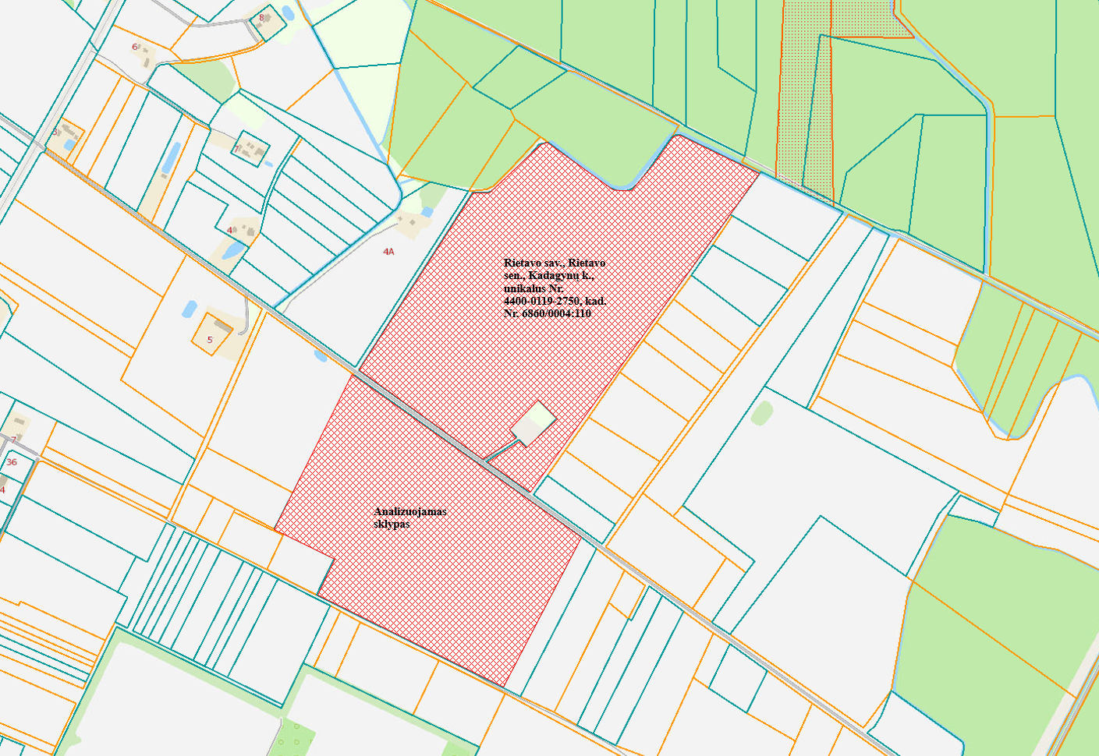

Klaipėdos r. sav., Vėžaičių sen., Grikštaičių k., unikalus Nr. 5568-0004-0002, kad. Nr. 5568/0004:2
Nuoroda į sklypo vietą regia.lt
Infrastruktūros rūšis | Poreikiai |  |  | Alternatyvų vertinimas | Pastabos
Infrastruktūros rūšis | Mažas | Bazinis | Didelis | Alternatyvų vertinimas | Pastabos
Elektros infrastruktūra | 2 MW | 4 MW | 8 MW | - | -
Susisiekimo infrastruktūra aplink sklypą | - | - Pagal įvertintą esamą situaciją nustatyti kokios kategorijos asfaltuotą kelią reikia įrengti principinėje schemoje nurodytose vietose (geltonai paryškinta).  - Priimti, kad schemoje nurodyto kelio vidutinis metinis paros eismo intensyvumas (toliau – VMPEI) lengvojo transporto bus: 200 aut./p.; krovininio transporto bus: 20 aut./p.; bendras VMPEI 220 aut./p.  - Kelias turi būti pritaikytas pramonės teritorijoms būdingam transportui, pralaidumui ir sukeliamoms apkrovoms.  - Turi būti vertinami keliai ir su juo susijusi infrastruktūra: važiuojamoji dalis, šaligatviai, apšvietimas, lietaus ir paviršinio vandens surinkimo ir nuvedimo sistemos ir t.t.  - Ilgis ~670m. | - | - | Pridedama principinė schema.
Vandentiekis | 10 m³/h | 30 m³/h | 100 m³/h | Tiekėjas privalo įvertinti skirtingus vandens tiekimo sprendinius (pvz.: centralizuoti tinklai / vietiniai įrenginiai / mišrus sprendinys) ir pateikti ekonomiškai ir techniškai pagrįstą optimalų variantą. | -
Buitinės nuotekos | 10 m³/h | 30 m³/h | 100 m³/h | Tiekėjas privalo įvertinti skirtingus nuotekų tvarkymo sprendinius (pvz.: centralizuoti tinklai / vietiniai įrenginiai / mišrus sprendinys) ir pateikti ekonomiškai ir techniškai pagrįstą optimalų variantą. | -
Paviršinės (lietaus) nuotekos | - | Vertinti pagal užstatyti leidžiamo sklypo plotą:  30 proc. sklypo ploto bus užstatoma.  (Laikoma, kad 50 proc., užstatomo ploto bus pastatai ir 50 užstatomo ploto bus keliai, aikštelės ir t.t.) | Vertinti pagal užstatyti leidžiamo sklypo plotą:  70 proc. sklypo ploto bus užstatoma.  (Laikoma, kad 50 proc., užstatomo ploto bus pastatai ir 50 užstatomo ploto bus keliai, aikštelės ir t.t.) | Tiekėjas privalo įvertinti kelis paviršinių lietaus nuotekų tvarkymo sprendinius ( pvz.: infiltracija, surinkimas, išleidimas į melioracijos griovius ir t.t.) ir pateikti ekonomiškai ir techniškai pagrįstą optimalų variantą. | -
Dujotiekis | 50 m³/h | 100 m³/h | 200 m³/h | Tiekėjas privalo įvertinti dujų tiekimo sprendinius ( pvz.: Prisijungimas prie centralizuoto dujotiekio arba Off-grid dujotiekio sistemos įrengimas) ir pateikti ekonomiškai ir techniškai pagrįstą optimalų variantą. | -

Principinė schema. Keliai, kuriuose planuojama įrengti nauja susisiekimo infrastruktūra pažymėti geltonai.
